RECURSOSO PARA EL APRENDIZAJE UNIDAD N° 1 SEMANA N° 7
RECURSO: Laminas y definiciones de esculturas
ASIGNATURA: Artes Visuales
NOMBRE ESTUDIANTE: ______________________________________________________
CURSO: 8° año A B C FECHA: _______________
O.A: Diseñar y construir una escultura , para colocarla sobre un escritorio.
Escultura en Jabón  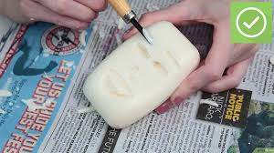 | 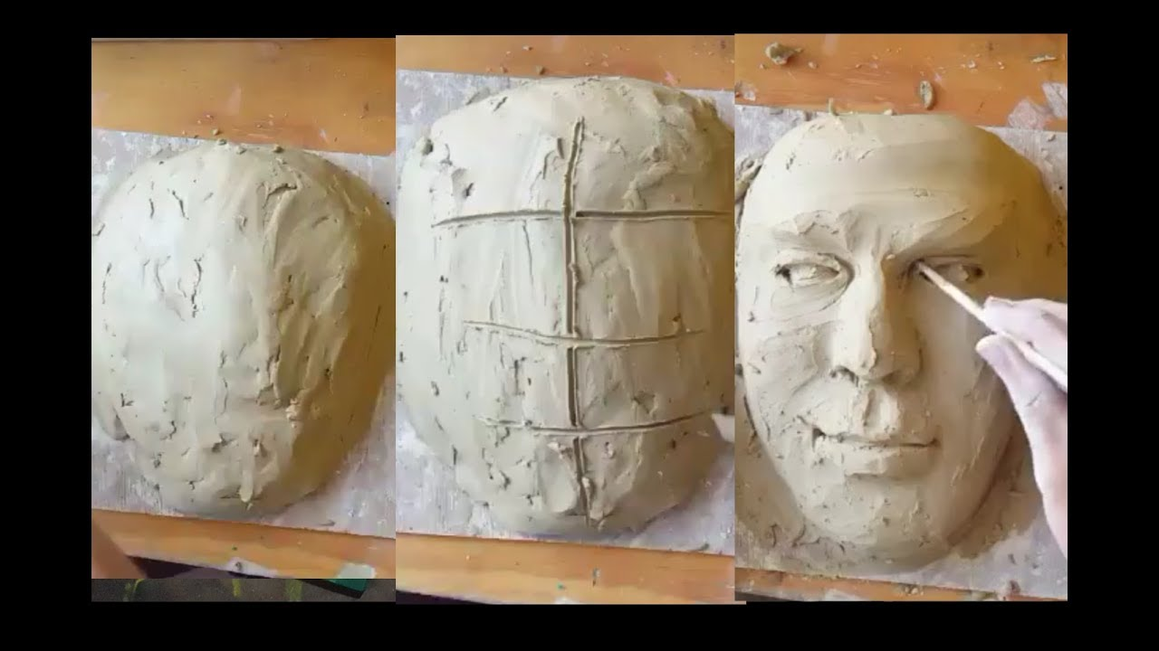  Esculturas de Arcilla o greda
Escultura en Yeso  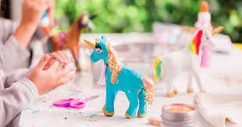 | Escultura material reciclado  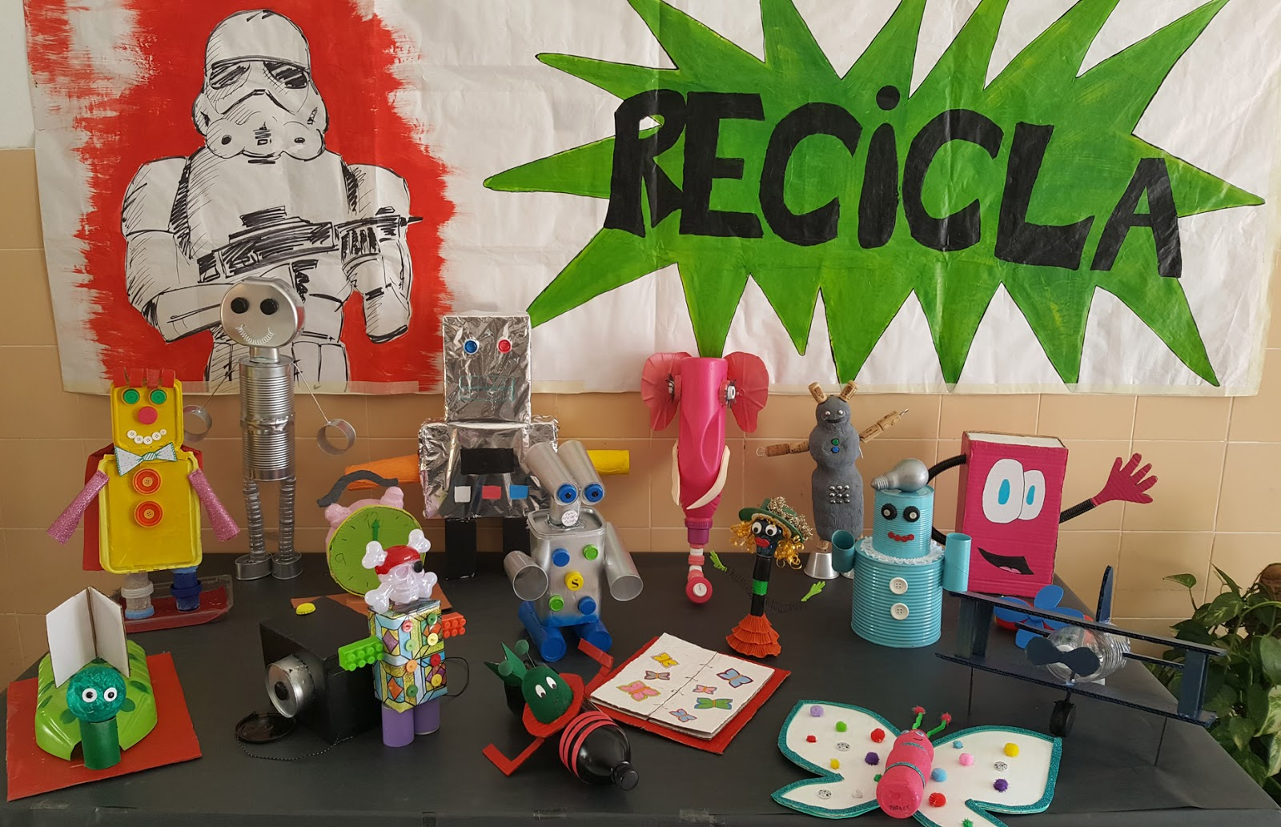

Escultura. Técnicas y materiales MUVEP
La Escultura y más aún las artes a ella subordinadas, se sirven de variados procedimientos para su ejecución. Los escultores suelen preparar su obra formando un modelo (modelando) con arcilla o yeso fino la figura que ha de servirles como tipo, este modelo equivale para ellos al boceto para el pintor o el plano para el arquitecto. Después, el artista saca puntos de su obra con auxilio de una cuadrícula haciéndola exactamente proporcional a su modelo. La materia sobre la cual trabaja el escultor suele ser barro o arcilla, piedra, madera, bronce, hierro, marfil, plata u oro.
Arcilla. Es uno de los materiales más antiguos utilizados por el hombre por ser fácil de modelar y no necesitar de utensilios especiales, ya que se pueden utilizar simplemente las manos. Con el barro se pueden sacar moldes para después trabajar con otros materiales. Si se emplea como material definitivo debe cocerse; en este caso recibe el nombre de terracota o cerámica si lleva esmaltes. Existen varios tipos de barro: barro rojo, barro refractario, barro blanco (gris), hoy en día existen otros colores en el barro o arcilla. Esto se debe a la impregnación de colorantes en el material. Finalmente puede obtenerse una apariencia distinta cuando se lleva al horneado. Para escolares, es uno de los mejores materiales al igual que el yeso, contrachapado, cartón y papel.
Yeso. Es un producto preparado básicamente a partir de una piedra natural denominada aljez, mediante deshidratación, al que puede añadirse en fábrica determinadas adiciones para modificar sus características de fraguado, resistencia, adherencia, retención de agua y densidad, que una vez amasado con agua, puede ser utilizado directamente.

Madera. Es un material muy apreciado por los escultores, por sus propiedades físicas y buenos resultados. Hay muchos tipos de madera y según sus cualidades puede dejarse la escultura en su color natural o por el contrario pintarse en un policromado adecuado a cada textura. Las maderas llamadas nobles se dejan en su color natural como el nogal, roble, haya, cedro, caoba y otras. La madera se corta al menos cinco años antes de ejecutar la obra, en la estación de invierno cuando la savia está en las raíces y de esta manera se consigue que esté bien seca y sin dar lugar a descomposición de la materia. Los árboles presentan unos troncos con diámetros más o menos limitados y eso obliga a veces a que se hagan piezas diferentes y apropiadas para llevar a cabo la obra. Los trozos se unen con espigas y se pegan a veces con una cola especial.

